“月满华诞·情满双节”2025年天山社区迎国庆
贺中秋文艺汇演顺利举办！

为进一步弘扬中华优秀传统文化，促进各民族交往交流交融，在国庆、中秋双节同庆之际，由宁德市民族与宗教事务局、东侨经济技术开发区天山社区共同主办的“月满华诞·情满双节”2025年天山社区迎国庆·贺中秋文艺汇演于9月26日在兰亭社区文化广场顺利举办！
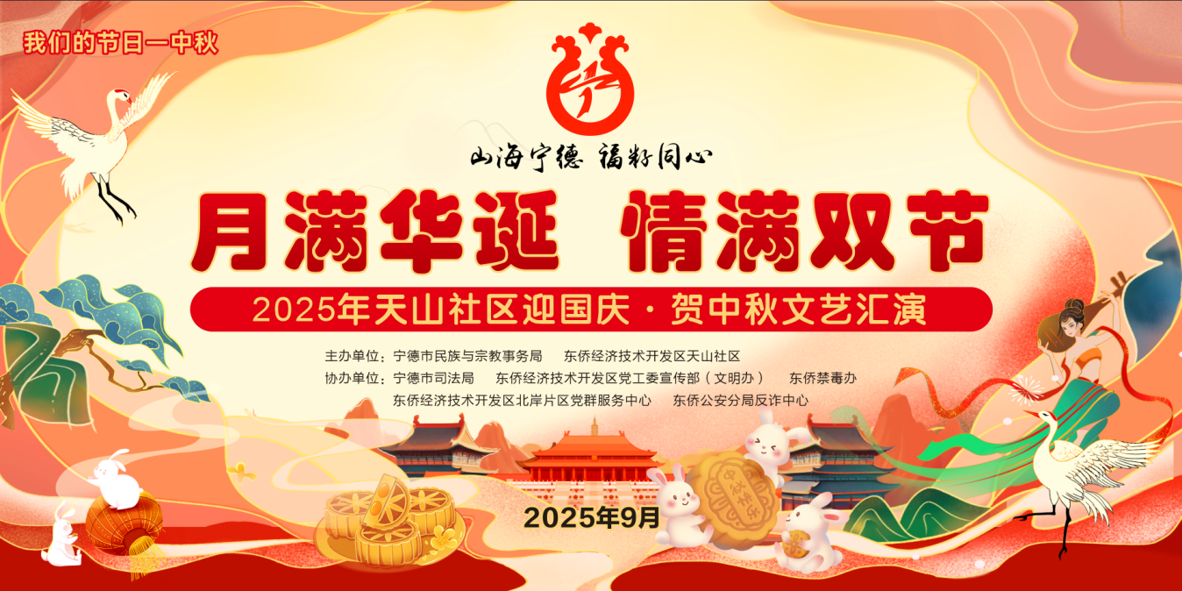
活动在热情洋溢的舞蹈《玉兔报喜》中拉开帷幕，民歌《中国好家风》、舞蹈《万泉河水清又清》、民乐演奏《奇迹》、畲族“双音”《采茶歌》等节目轮番上演，还有《习近平谈治国理政（第五卷）》宣讲，民族团结、防诈、禁毒知识有奖问答等，现场气氛高潮不断。
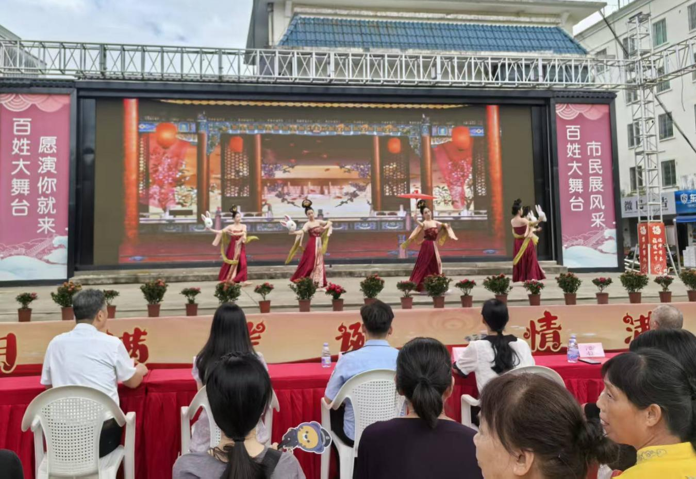
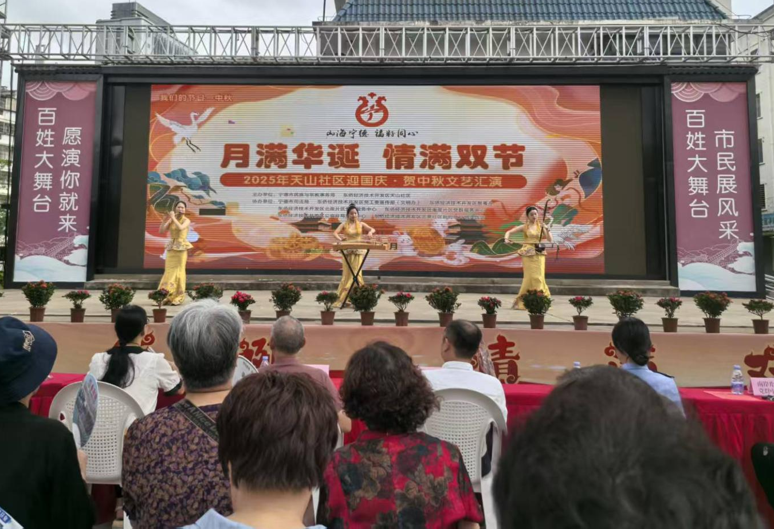
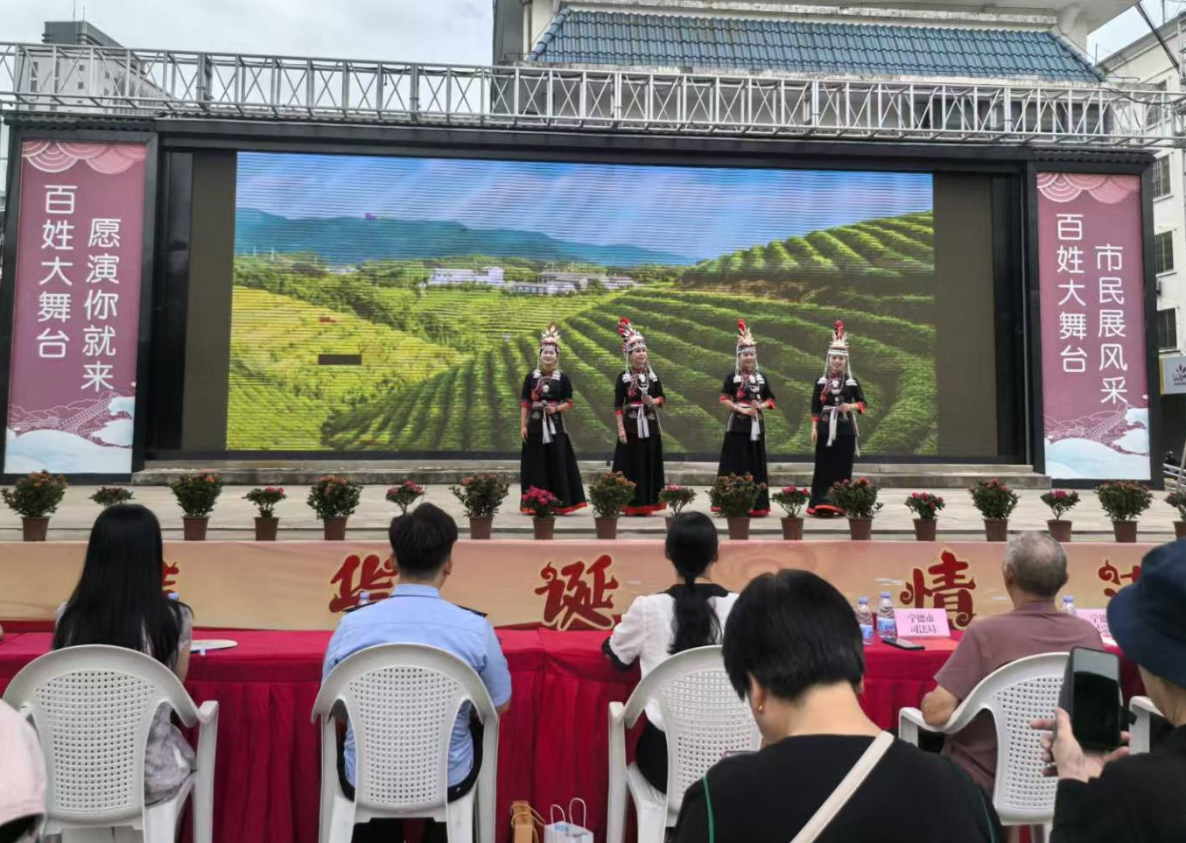
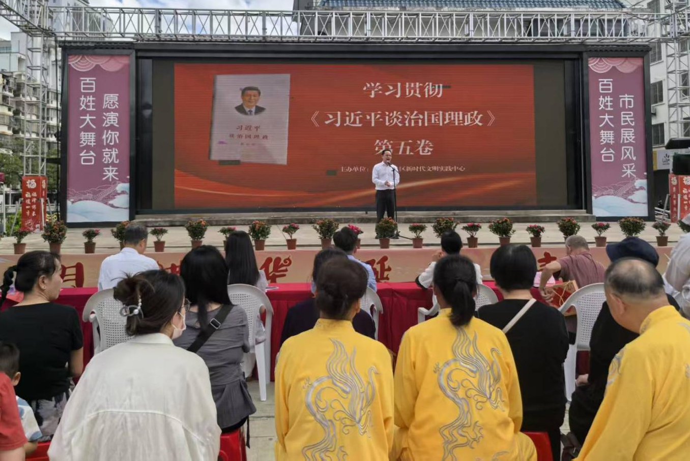
本次活动旨在通过丰富多彩的文艺汇演形式，展现中华文化的博大精深与各民族文化的绚丽多彩，着力营造欢乐祥和、团结奋进的节日氛围，激发各族群众的爱国热情与民族自豪感，共同抒发对国泰民安、万家团圆的美好祝愿，促进各民族像石榴籽一样紧紧抱在一起，进一步铸牢中华民族共同体意识，凝聚起同心共筑中国梦的磅礴力量。

